**В прошлом году жители Курской области заключили 1,8 тыс. социальных контрактов**

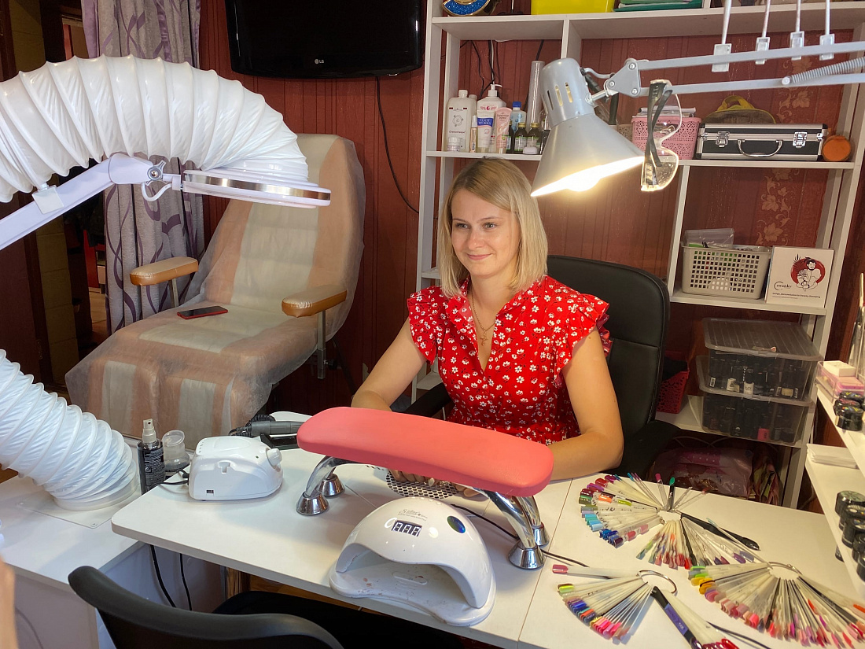

Программа социального контракта впервые начала работать в нашем регионе в прошлом году.

Социальный контракт – это договор, который заключается между органами соцзащиты и семьей или гражданином, имеющим доход ниже прожиточного минимума, установленного в Курской области.

Этот проект дает возможность получить помощь, связанную с поиском работы, развитием личного подсобного хозяйства, малого бизнеса, преодолением сложной жизненной ситуации. Приоритет отдается семьям с детьми. Контракт заключается на срок от 3 месяцев до 1 года.

В 2021 году в нашем регионе было заключено 1 880 социальных контрактов на общую сумму 191 млн рублей.

Программа продолжает действовать и в этом году, уже заключено свыше 90 контрактов. Заявления на участие в ней принимают органы соцзащиты населения по месту жительства курян. Подробности можно уточнить в комитете социального обеспечения, материнства и детства Курской области: г. Курск, ул. Моковская, 2г, тел.: +7 (4712) 32-70-49, +7 (4712) 35-24-89.